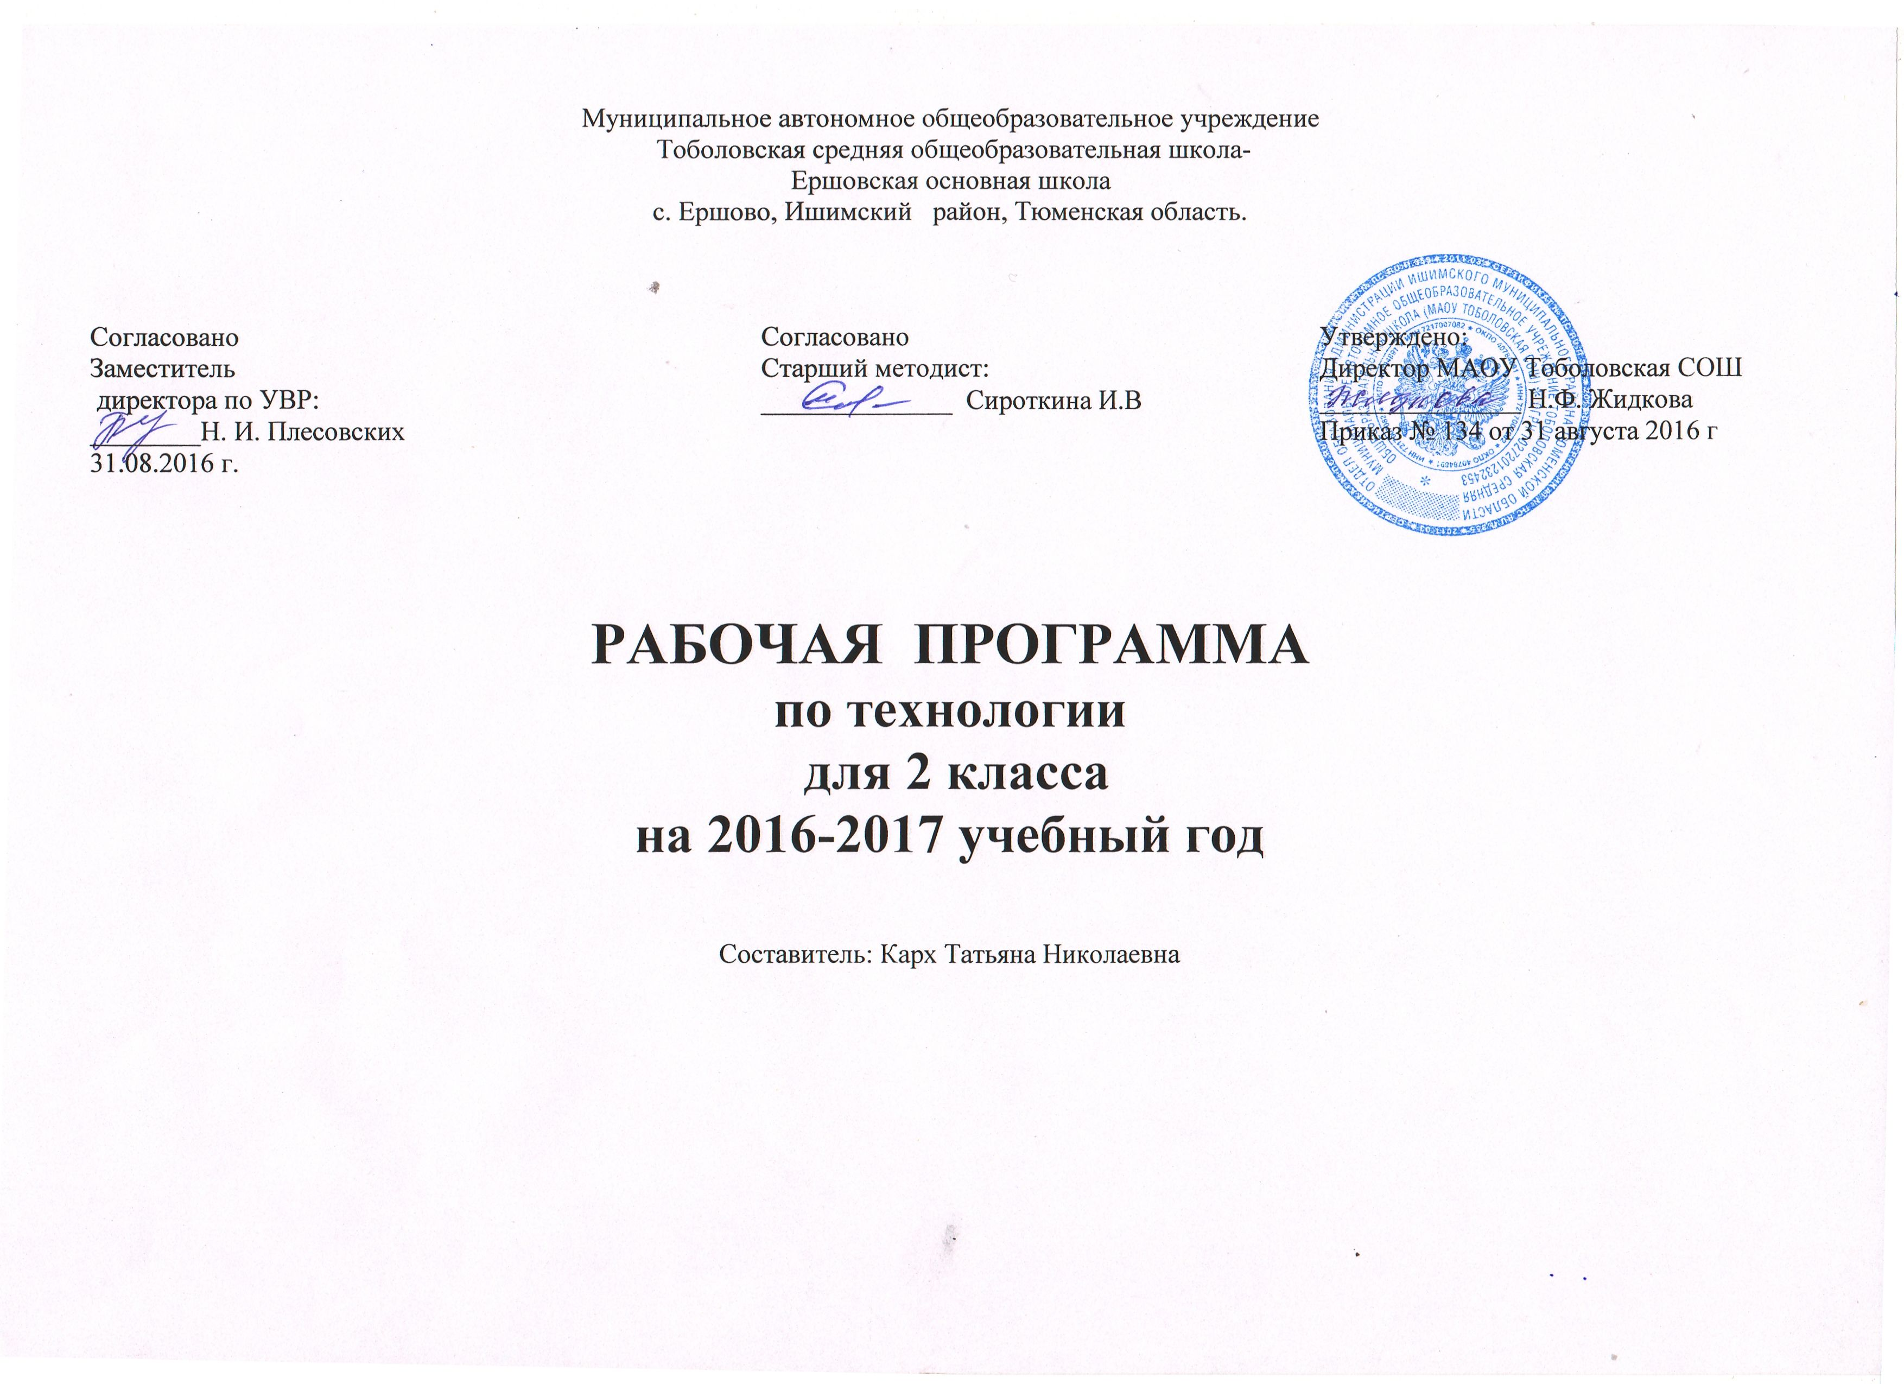

Пояснительная записка
Настоящая рабочая программа разработана в соответствии с Приказом Минобрнауки РФ от 06.10.2009 №373 «Об утверждении и введении в действие федерального государственного образовательного стандарта начального общего образования» (новое издание 2012г.), в соответствии с примерной программой начального общего образования по технологии, созданной на основе федерального государственного общеобразовательного стандарта начального общего образования и в соответствии с авторской программой «Технология» для 1-4 классов, разработанной Е.А.Лутцевой в рамках проекта «Начальная школа XXI века» (научный руководитель Н.Ф. Виноградова).
Изучение технологии в начальной школе направлено на решение следующих задач:
● развитие личностных качеств (активности, инициативности, воли, любознательности и т. п.), интеллекта (внимания, памяти, восприятия, образного и образно-логического мышления, речи) и творческих способностей (основ творческой деятельности в целом и элементов технологического и конструкторского мышления в частности);
● формирование общих представлений о мире, созданном умом и руками человека, об истории деятельностного освоения мира (от открытия способов удовлетворения элементарных жизненных потребностей до начала технического прогресса и современных технологий), о взаимосвязи человека с природой (как источника не только сырьевых ресурсов, энергии, но и вдохновения, идей для реализации технологических замыслов и проектов); о мире профессий и важности правильного выбора профессии;
● формирование первоначальных конструкторско-технологических и организационно-экономических знаний, овладение технологическими приемами ручной обработки материалов; усвоение правил техники безопасного труда; приобретение навыков самообслуживания;
● овладение первоначальными умениями передачи, поиска, преобразования, хранения информации, использования компьютера; поиск (проверка) необходимой информации в словарях, каталоге библиотеки;
● использование приобретенных знаний о правилах создания предметной и информационной среды для творческого решения несложных конструкторских, художественно-конструкторских (дизайнерских), технологических и организационных задач;
● развитие коммуникативной компетентности младших школьников на основе организации совместной продуктивной деятельности; приобретение первоначальных навыков совместной продуктивной деятельности, сотрудничества, взаимопомощи, планирования и организации;
● воспитание экологически разумного отношения к природным ресурсам, умения видеть положительные и отрицательные стороны технического прогресса, уважения к людям труда и культурному наследию — результатам трудовой деятельности предшествующих поколений.

Общая характеристика учебного предмета «Технология»
В начальной школе закладываются основы технологического образования, позволяющие, во-первых, дать детям первоначальный опыт преобразовательной художественно-творческой и технико-технологической деятельности, основанной на образцах духовно-культурного содержания и современных достижениях науки и техники, во-вторых, создать условия для самовыражения каждого ребенка в его практической творческой деятельности через активное изучение простейших законов создания предметной среды посредством освоения технологии преобразования доступных материалов и использования современных информационных технологий. Уникальная предметно-практическая среда, окружающая ребенка, и его предметно-манипулятивная деятельность на уроках технологии позволяют успешно реализовывать не только технологическое, но и духовное, нравственное, эстетическое и интеллектуальное развитие обучающегося. Она является основой формирования познавательных способностей младших школьников, стремления активно изучать историю духовно-материальной культуры, семейных традиций своего и других народов и уважительно к ним относиться, а также способствует формированию у младших школьников всех элементов учебной деятельности (планирование, ориентировка в задании, преобразование, оценка продукта, умение распознавать и ставить задачи, возникающие в контексте практической ситуации, предлагать практические способы решения, добиваться достижения результата и т. д.).

Описание места учебного предмета «Технология» в учебном плане
В соответствии с учебным планом МАОУ Тоболовская СОШ на преподавание технологии во 2 классе отводится 1 час в неделю (34 недели). Соответственно программа рассчитана на 34 учебных часа.

Описание ценностных ориентиров содержания учебного предмета «Технология»
Данный курс носит интегрированный характер. Суть интеграции заключается в знакомстве с различными явлениями материального мира, объединенными общими, присущими им закономерностями, которые проявляются в способах реализации человеческой деятельности, в технологиях преобразования сырья, энергии, информации. Практико-ориентированная направленность содержания учебного предмета «Технология» обеспечивает интеграцию знаний, полученных при изучении других учебных предметов (изобразительного искусства, математики, окружающего мира, русского (родного) языка, литературного чтения), и позволяет реализовать их в интеллектуально-практической деятельности ученика. Это, в свою очередь, создает условия для развития инициативности, изобретательности, гибкости мышления.
Изобразительное искусство дает возможность использовать средства художественной выразительности в целях гармонизации форм и конструкций при изготовлении изделий на основе законов и правил декоративно- прикладного искусства и дизайна.
Математика — моделирование (преобразование объектов из чувственной формы в модели, воссоздание объектов по модели в материальном виде, мысленная трансформация объектов и пр.), выполнение расчетов, вычислений, построение форм с учетом основ геометрии, работа с геометрическими формами, телами, именованными числами.
Окружающий мир — рассмотрение и анализ природных форм и конструкций как универсального источника инженерно-художественных идей для мастера; природы как источника сырья с учетом экологических проблем, деятельности человека как создателя материально-культурной среды обитания, изучение этнокультурных традиций.
Родной язык — развитие устной речи на основе использования важнейших видов речевой деятельности и основных типов учебных текстов в процессе анализа заданий и обсуждения результатов практической деятельности (описание конструкции изделия, материалов и способов их обработки; повествование о ходе действий и построении плана деятельности; построение логически связных высказываний в рассуждениях, обоснованиях, формулировании выводов).
Литературное чтение — работа с текстами для создания образа, реализуемого в изделии. Продуктивная деятельность учащихся на уроках технологии создает уникальную основу для самореализации личности. Благодаря включению в элементарную проектную деятельность учащиеся могут применить свои умения, заслужить одобрение и получить признание (например, за проявленную в работе добросовестность, упорство в достижении цели или за авторство оригинальной творческой идеи, воплощенной в материальный продукт). Именно так закладываются основы трудолюбия и способности к самовыражению, формируются социально ценные практические умения, опыт преобразовательной деятельности и развития творчества, что создает предпосылки для более успешной социализации.
Возможность создания и реализации моделей социального поведения при работе в малых группах обеспечивает благоприятные условия для коммуникативной практики учащихся и для социальной адаптации в целом.

Личностные, метапредметные и предметные результаты освоения учебного предмета «Технология»
Личностными результатами изучения технологии является воспитание и развитие социально и личностно значимых качеств, индивидуально- личностных позиций, ценностных установок (внимательное и доброжелательное отношение к сверстникам, младшим и старшим, готовность прийти на помощь, заботливость, уверенность в себе, чуткость, доброжелательность, общительность, самостоятельность, ответственность, уважительное отношение к культуре всех народов, толерантность, трудолюбие, желание трудиться, уважительное отношение к своему и чужому труду и результатам труда).
Метапредметными результатами изучения технологии является освоение учащимися универсальных способов деятельности, применимых как в рамках образовательного процесса, так и в реальных жизненных ситуациях (умение принять учебную задачу или ситуацию, выделить проблему, составить план действий и применять его для решения практической задачи, осуществлять информационный поиск, необходимую корректировку в ходе практической реализации, выполнять самооценку результата).
Предметными результатами изучения технологии являются доступные по возрасту начальные сведения о технике, технологиях и технологической стороне труда мастера, художника, об основах культуры труда; элементарные умения предметно-преобразовательной деятельности, умения ориентироваться в мире профессий, элементарный опыт творческой и проектной деятельности.

Содержание учебного предмета «Технология»

Общекультурные и общетрудовые компетенции. Основы культуры труда, самообслуживание. (8ч)
Значение трудовой деятельности в жизни человека — труд как способ самовыражения человека. История приспособляемости первобытного человека к окружающей среде. Реализация потребностей человека в укрытии (жилище), питании (охота, примитивная кулинарная обработка добычи), одежде. Объективная необходимость разделения труда. Ремесла и ремесленники. Названия профессий ремесленников. Современное состояние ремесел. Ремесленные профессии, распространенные в месте проживания детей (крае, регионе). Технологии выполнения их работ во времена средневековья и сегодня. Природа — источник сырья. Природное сырье, природные материалы. Мастера и их профессии. Традиции творчества мастеров в создании предметной среды (общее представление). Развернутый анализ заданий (материалы, конструкция, технология изготовления). Работа с доступной информацией (тексты, рисунки, простейшие чертежи, эскизы, схемы). Введение в проектную деятельность. Выполнение с помощью учителя доступных простых проектов (разработка предложенного замысла, поиск доступных решений, выполнение и защита проекта). Результат проектной деятельности — изделия, оформление праздников. Работа в малых группах. Осуществление сотрудничества. Самоконтроль в ходе работы (точность разметки с использованием чертежных инструментов).

Технология ручной обработки материалов. Элементы графической грамоты. (18ч)
Материалы природного происхождения: природные материалы (встречающиеся в регионе), натуральные ткани, нитки (пряжа). Строение ткани. Продольное и поперечное направление нитей ткани. Основа, уток. Общая технология получения нитей и тканей на основе натурального сырья. Проволока (тонкая), ее свойства: гибкость, упругость. Сравнение свойств материалов. Выбор материалов по их декоративно-художественным и конструктивным свойствам. Чертежные инструменты: линейка, угольник, циркуль. Канцелярский нож, лекало. Их названия, функциональное назначение, устройство. Приемы безопасной работы и обращения с колющими и режущими инструментами. Технологические операции, их обобщенные названия: разметка, получение деталей из заготовки, сборка изделия, отделка. Элементарное представление о простейшем чертеже и эскизе Отделка аппликацией (с полиэтиленовой прокладкой), ручными строчками (варианты прямой строчки).

Конструирование и моделирование. (8ч)
Конструирование из готовых форм (упаковки). Композиционное расположение деталей в изделии. Получение объемных форм сгибанием. Виды соединения деталей конструкции. Подвижное соединение деталей изделия. Способы сборки разборных конструкций (винтовой, проволочный). Соответствие материалов, конструкции и внешнего оформления назначению изделия). Транспортные средства, используемые в трех стихиях (земля, вода, воздух). Виды, названия, назначение. Макет, модель. Конструирование и моделирование изделий из разных материалов; транспортных средств по
модели, простейшему чертежу или эскизу.

Тематическое планирование с определением основных видов деятельности обучающихся

Раздел | Программное содержание | Характеристика деятельности обучающихся
Общекультурные и общетрудовые компетенции. Основы культуры труда, самообслуживание. (8ч) | Значение трудовой деятельности в жизни человека — труд как способ самовыражения человека. История приспособляемости первобытного человека к окружающей среде. Реализация потребностей человека в укрытии (жилище), питании (охота, примитивная кулинарная обработка добычи), одежде. Объективная необходимость разделения труда. Ремесла и ремесленники. Названия профессий ремесленников. Современное состояние ремесел. Ремесленные профессии, распространенные в месте проживания детей (крае, регионе). Технологии выполнения их работ во времена средневековья и сегодня. Природа — источник сырья. Природное сырье, природные материалы. Мастера и их профессии. Традиции творчества мастеров в создании предметной среды (общее представление). Развернутый анализ заданий (материалы, конструкция, технология изготовления). Работа с доступной информацией (тексты, рисунки, простейшие чертежи, эскизы, схемы). Введение в проектную деятельность. Выполнение с помощью учителя доступных простых проектов (разработка предложенного замысла, поиск доступных решений, выполнение и защита проекта). Результат проектной деятельности — изделия, оформление праздников. Работа в малых группах. Осуществление сотрудничества. Самоконтроль в ходе работы (точность разметки с использованием чертежных инструментов). | Наблюдать связи человека с природой и предметным миром, предметный мир ближайшего окружения, конструкции и образы объектов природы и окружающего мира, традиции и творчество мастеров родного края.  Сравнивать конструктивные и декоративные особенности предметов быта, отмечать их связь с выполняемыми утилитарными функциями, понимать особенности декоративно-прикладных изделий и материалов для рукотворной деятельности.  Анализировать предлагаемые задания: понимать поставленную цель, отделять известное от неизвестного, прогнозировать получение практических результатов в зависимости от характера выполняемых действий, находить и использовать в соответствии с этим оптимальные средства и способы работы.  Искать, отбирать и использовать необходимую информацию (из учебника и других справочных и дидактических материалов, использовать информационно-компьютерные технологии)¹.  Планировать предстоящую практическую деятельность в соответствии с её целью, задачами, особенностями выполняемого задания, отбирать оптимальные способы его выполнения.  Организовывать свою деятельность: подготавливать своё рабочее место, рационально размещать материалы и инструменты, соблюдать приёмы безопасного и рационального труда; работать в малых группах, осуществлять сотрудничество, исполнять разные социальные роли (уметь слушать и вступать в диалог, участвовать в коллективном обсуждении, продуктивно взаимодействовать и сотрудничать со сверстниками и взрослыми).  Исследовать конструкторско-технологические и декоративно-художественные особенности предлагаемых изделий, искать наиболее целесообразные способы решения задач прикладного характера в зависимости от цели и конкретных условий работы.  Оценивать результат деятельности: проверять изделие в действии, корректировать при необходимости его конструкцию и технологию изготовления.  Обобщать (осознавать, структурировать и формулировать) то новое, что усвоено
Технология ручной обработки материалов. Элементы графической грамоты. (18ч) | Материалы природного происхождения: природные материалы (встречающиеся в регионе), натуральные ткани, нитки (пряжа). Строение ткани. Продольное и поперечное направление нитей ткани. Основа, уток. Общая технология получения нитей и тканей на основе натурального сырья. Проволока (тонкая), ее свойства: гибкость, упругость. Сравнение свойств материалов. Выбор материалов по их декоративно-художественным и конструктивным свойствам. Чертежные инструменты: линейка, угольник, циркуль. Канцелярский нож, лекало. Их названия, функциональное назначение, устройство. Приемы безопасной работы и обращения с колющими и режущими инструментами. Технологические операции, их обобщенные названия: разметка, получение деталей из заготовки, сборка изделия, отделка. Элементарное представление о простейшем чертеже и эскизе Отделка аппликацией (с полиэтиленовой прокладкой), ручными строчками (варианты прямой строчки). | Исследовать (наблюдать, сравнивать, сопоставлять) доступные материалы и инструменты.  Анализировать конструкторско-технологические и декоративно-художественные особенности предлагаемых изделий, выделять известное и неизвестное, осуществлять информационный, практический поиск и открытие нового знания и умения; анализировать и читать графические изображения (рисунки, простейшие чертежи и эскизы, схемы).  Создавать мысленный образ конструкции с учётом поставленной конструкторско-технологической задачи или с целью передачи определённой художественно-стилистической информации; воплощать мысленный образ в материале с опорой (при необходимости) на графические изображения, соблюдая приёмы безопасного и рационального труда.  Планировать последовательность практических действий для реализации замысла, поставленной задачи; отбирать наиболее эффективные способы решения конструкторско-технологических и декоративно-художественных задач в зависимости от конкретных условий.  Участвовать в совместной творческой деятельности при выполнении учебных практических работ и реализации несложных проектов: принятие идеи, поиск и отбор необходимой информации, создание и практическая реализация окончательного образа объекта, определение своего места в общей деятельности.  Осуществлять самоконтроль и корректировку хода работы и конечного результата. Обобщать (осознавать, структурировать и формулировать) то новое, что открыто и усвоено на уроке
Конструирование и моделирование. (8ч) | Конструирование из готовых форм (упаковки). Композиционное расположение деталей в изделии. Получение объемных форм сгибанием. Виды соединения деталей конструкции. Подвижное соединение деталей изделия. Способы сборки разборных конструкций (винтовой, проволочный). Соответствие материалов, конструкции и внешнего оформления назначению изделия). Транспортные средства, используемые в трех стихиях (земля, вода, воздух). Виды, названия, назначение. Макет, модель. Конструирование и моделирование изделий из разных материалов; транспортных средств по  модели, простейшему чертежу или эскизу. | Сравнивать различные виды конструкций и способы их сборки. Характеризовать основные требования к изделию.  Моделировать несложные изделия с разными конструктивными особенностями, используя разную художественную технику (в пределах изученного).  Конструировать объекты с учётом технических и художественно-декоративных условий: определять особенности конструкции, подбирать соответствующие материалы и инструменты, читать простейшую техническую документацию и выполнять по ней работу.  Проектировать изделия: создавать образ в соответствии с замыслом, реализовывать замысел, используя необходимые конструктивные формы и декоративно-художественные образы, материалы и виды конструкций, при необходимости корректировать конструкцию и технологию её изготовления.  Планировать последовательность практических действий для реализации замысла, поставленной задачи; отбирать наиболее эффективные способы решения конструкторско-технологических и декоративно-художественных задач в зависимости от конкретных условий.  Участвовать в совместной творческой деятельности при выполнении учебных практических работ и реализации несложных проектов: принятие идеи, поиск и отбор необходимой информации, создание и практическая реализация окончательного образа объекта, определение своего места в общей деятельности.  Осуществлять самоконтроль и корректировку хода работы и конечного результата  Обобщать (структурировать и  формулировать) то новое, что открыто и усвоено на уроке

Описание материально-технического обеспечения образовательного процесса

Наглядные пособия:
- Таблицы в соответствии с основными разделами программы обучения.
- Альбомы демонстративного и раздаточного материала
- Технологические карты.
- Образцы изделий.
- Шаблоны изделий.

Технические средства обучения:
- Мультимедийный проектор
- Компьютер.
- DVD проинрыватель.

